Arbeitsblatt – Wasserkraftwerk
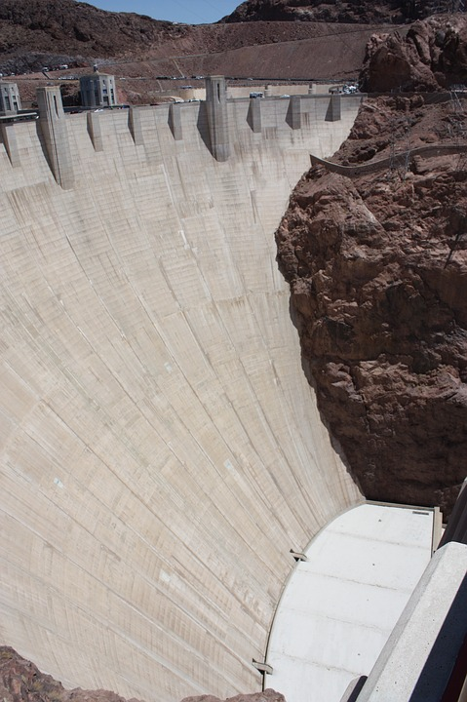
Aufgabe 1 Auf dem Bild ist ein Staudamm gezeigt, der randvoll mit Wasser ist. Nenne den entscheidenden Faktor, der für die Weite eines Wasserstrahls aus einer Flasche mit Loch verantwortlich ist und skizziere, an welcher Stelle des Staudamms das Wasser im weitesten Strahl ausströmen würde, wenn man dort ein Loch entstehen ließe.

Aufgabe 2 Beschreibe mit Hilfe einer Zeichnung, wie man eine Wasserkraft-Turbine, wie du sie im Versuch gebaut hast, in das Loch einbauen könnte, um die Kraft des ausströmenden Wassers zu nutzen.

Aufgabe 3 In einem Tal in China, dass von hohen Berghängen umgeben ist, leben etwa 100 Menschen in einem kleinen Dorf. Durch das Tal fließt ein großer Fluss aus den Bergen herab. Die Dorfbewohner bauen am Flussufer und an den Berghängen Lebensmittel an, die sie auf einem kleinen Markt flussabwärts verkaufen. Sie lassen auch ihre Tiere auf anliegenden Weiden grasen. Der Fluss liefert so viel Wasser, dass dort ein Staudamm für ein Wasserkraftwerk gebaut werden soll.
Bewerte, ob der Staudamm besser vor oder hinter dem Dorf gebaut werden soll und welche Lebensveränderungen sich für die Dorfbewohner ergeben könnten.

Didaktischer Kommentar zum Schülerarbeitsblatt
Das Arbeitsblatt dient den Schülerinnen und Schülern zur Erarbeitung der Funktionsweise eines Wasserkraftwerkes. Über den Versuch „Der Flaschenstaudamm“ erhalten die Schülerinnen und Schüler Kenntnis über die Auswirkungen des Wasserstandes auf die Kraft des Wasserstrahls und die daraus resultierende Weite des Strahls. Auf dem Arbeitsblatt werden in Aufgabe 1 diese Beobachtungen auf ein Bild eines realen Staudammes (hier der Hoover-Staudamm in den USA) übertragen. Für Aufgabe 2 wird dann das Wissen um die Funktionsweise einer „Wasserkraft-Turbine“ (vergleiche Versuch 1 im Kurzprotokoll) erweitert, bei der ein gerichteteter Wasserstrom Bewegungsenergie erzeugen kann, die dann weiter in elektrische Energie umgewandelt werden kann. So können die Schülerinnen und Schüler mit einfachen Versuchen und geleiteter Auswertung durch die Lehrkraft die Stromgewinnung eines Wasserkraftwerkes erarbeiten. Aufgabe 3 dient der Reflexion über den Bau von Staudämmen und den Auswirkungen auf Bewohner der Region.

Erwartungshorizont (Kerncurriculum)
Aufgabe 1:
Diese Aufgabe ist den Anforderungsbereichen I mit dem Operator „nennen“ und II mit „skizzieren“ zugeordnet. Die am dreidimensionalen Modell des „Flaschenstaudamms“ gewonnene Erkenntnis, dass die Wasserkraft und damit die Weite des Wasserstrahls abhängig von der Höhe des Wasserspiegels ist, wird zum einen reproduziert und dann auf die Abbildung des Staudammes übertragen. Der hier geförderte Kompetenzbereich ist der Kommunikation zuzuordnen, da die Schülerinnen und Schüler ihr Wissen wiedergeben müssen und mit der Darstellungsmöglichkeit einer Abbildung umgehen.
Aufgabe 2:
In dieser Aufgabe werden Erkenntnisse aus dem Versuch „Die Wasserkraft-Turbine“ angewendet, um die Funktionsweise eines Wasserkraftwerkes zu erarbeiten. Hier wird der Anforderungsbereich II angestrebt, da die Anwendung der Versuchsergebnisse dargestellt und in den neuen Kontext des Staudammes als Kraftwerk gesetzt werden sollen. Auch hier ist der Kompetenzbereich Kommunikation vordergründig, da über eine Zeichnung die Erkenntnisse dargestellt und beschrieben werden. Die Schülerinnen und Schüler lernen, wie Skizzen helfen können, Ideen und Sachverhalte zu verdeutlichen.
Aufgabe 3:
Der Kompetenzbereich Bewertung ist ein wesentlicher Bestandteil der Bildung für Nachhaltige Entwicklung. Daher ist die letzte Aufgabe des Arbeitsblattes diesem zugeordnet. Da nicht in der gesamten Einheit die Bewertungskompetenz im Vordergrund steht, ist es zwingend erforderlich, dass im Vorwissen der Schülerinnen und Schüler bereits eine methodische Vorgehensweise in der Bewertung von Problemsituationen, die einen Konflikt mit sozialen und wirtschaftlichen Aspekten beinhalten, kennengelernt haben. Mit dem Anforderungsbereich III transferieren die Schülerinnen und Schüler diese Bewertungskompetenz auf die im Arbeitsblatt gegebene Problemsituation.

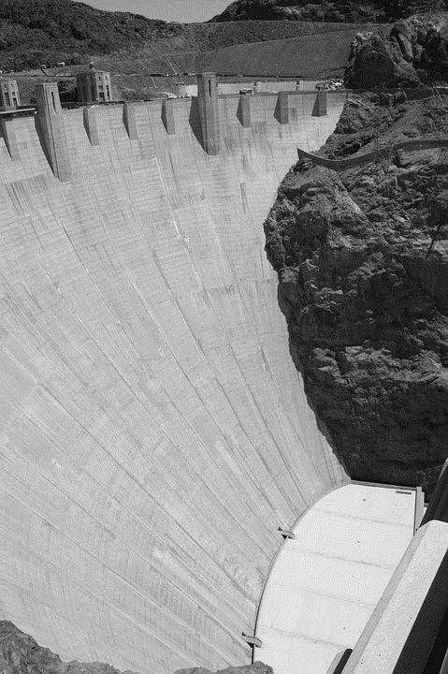
Erwartungshorizont (Inhaltlich)
Aufgabe 1:
Im untersten Bereich (hier rot markiert) würde das Wasser durch ein Loch am weitesten aus dem Staudamm strömen, da dort die der Abstand zum Wasserspiegel am größten ist. Diese Tatsache zeigen die Beobachtungen aus dem Versuch „Der Flaschenstaudamm“.
Aufgabe 2:
Das Modell der Wasserkraft-Turbine wird in einer Zeichnung in den Bau des Staudamms integriert. Dazu sind verschiedene Ansätze zulässig:

Aufgabe 3:
(Es müssen nicht alle der folgenden Punkte genannt werden)
Wird der Staudamm flussaufwärts des Dorfes gebaut, fehlt den Dorfbewohnern in der Zeit, in der der Staudamm gebaut wird, Wasser für die Felder und sie könnten Hunger leiden. Auf der anderen Seite kann der Staudamm bei Hochwasser das Tal vor Überschwemmungen schützen.
Wird der Staudamm flussabwärts gebaut, könnte beim Anstauen des Wassers das Dorf versinken. Es werden Felder und Weideflächen überflutet, sodass den Menschen dort Nahrungsmittel knapp werden. Andererseits könnten die Dorfbewohner anfangen Fische aus dem neu entstandenen Stausee zu fangen.
(weitere, unberücksichtigte Ideen der Schülerinnen und Schüler sind möglich)

